

**Pratola Serra 19-03-2024**

Oggetto: Verbale di sopralluogo tenutosi nel Plant di Pratola Serra il 15-marzo-2024.

**OP 120 ISOLA -- 2000031327 OP 120**

1. Motoriduttori dei gruppi di trasmissione rulli vanno sostituiti su trasportatori che verranno utilizzati per l’isola automatica. (capitolo 11, punto 11.7 già esistente)
2. Dovrà essere bonificata e messa in sicurezza tutta l’area del magazzino taboga dal quale verranno smontati i trasportatori, bonifica elettrica e meccanica.
3. L’area dei trasportatori op 120/125 non dovrà più essere configurata **con 3 navette ma con 2**. La navetta **“A”** dovrà essere eliminata da ciclo, Ci dovrà essere solo la navetta **“C”** che si sposterà su tutti e 3 i trasportatori e all’ingresso del trasportatore op 125, restando in essere la possibilità di far transitare i basamenti dall’uscita dell’ascensore all’ingresso op 125 attraverso il transito dei basamenti dal trasportatore uscita ascensore sottopasso (ciclo degradato).
4. Nessuna memoria di conteggio pezzi dovrà essere inserita nel programma PLC
5. Nessun identificatore dovrà essere inserito nel programma PLC
6. Non dovrà essere spostato l’impianto aspiratore
7. Non dovranno essere spostate le scale di attraversamento poste sul trasportatore
8. Non dovrà essere spostata la scala alla marinara
9. Dovrà essere bonificata e messa in sicurezza la passerella da cui verrà smontato il trasportatore, alto op 120.
10. Le tavole girevoli di carico e scarico dovranno essere 2
11. Gli HMI dovranno essere 4 (TP900)
12. Gestione FIFO solo fisico
13. Le porte interbloccate elettricamente dovranno essere sufficienti a garantire l’accessibilità e la manutenibilità in sicurezza di tutti i trasportatori, navette, tavole girevoli facenti parte dell’isola.
14. Il plc da ampliare dovrà essere quello esistente di gestione dell’attuale trasportatore LOMA che dovrà governare tutta l’isola automatica compreso il trasporto di ingresso op 125.

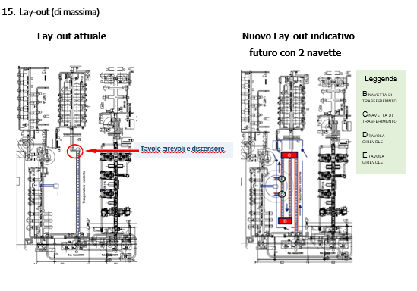

**OP 200/1-2 -- 2000031351 - OP200**

Op 200/1 n°2 porte interbloccate elettricamente a monte e valle del nuovo trasportatore.

Op 200/2 n°2 porte interbloccate elettricamente a monte e valle del nuovo trasportatore.

**OP 145/155 -- 2000031350 OP145**

Op 145, N° 2 porte interbloccate elettricamente a monte e valle del trasportatore.

Non inserire porta interbloccata di accesso alla stazione di controllo fori interassi su trasporto scarico finiti op 155.

Op 155, Il pezzo di scarto dovrà essere scaricato dal portale sul trasporto di scarico, attraverso l’interfaccia uomo/utente l’operatore dovrà essere informato del pezzo di scarto.

Stazione di controllo, rifacimento dell’impianto pneumatico completo del quadro di comando.

------------------------------------------------------------------------------------------

**Capitolo opzioni OP 120 ISOLA- OP 200/1-2- OP 145/155**

**Si richiede quotazione della fornitura dei trasportatori e tavole girevoli anziché riconfigurazione meccanica dei trasportatori di nostra proprietà.**

------------------------------------------------------------------------------------------

**Capitolo Sicurezza**

1. **Sicurezza**

* **La ditta appaltatrice** dovrà indicare nel documento DUVRI il nome del **PREPOSTO** che dovrà essere la stessa persona che starà in cantiere.
* **La ditta appaltatrice** dovrà eseguire il documento **VALUTAZIONE DEI RISCHI** relativo al cantiere oggetto della specifica tecnica.
* **La ditta appaltatrice** dovrà produrre un verbale su cui sono state riportate tutte le indicazioni relative alla sicurezza del cantiere oggetto della specifica tecnica e trasferite ai propri dipendenti che operano sul cantiere.
* **Le ditte in subappalto** dovranno produrre un verbale su cui sono state riportate tutte le indicazioni relative alla sicurezza del cantiere oggetto della specifica tecnica e trasferite ai propri dipendenti che operano sul cantiere.

Stellantis

Eugenio Vernacchio